Использование метода глобального чтения для ликвидации пробелов в знаниях по чтению и русскому языку.
Л.А.Бабинова, учитель-дефектолог
МАОУ «Школа № 7 для обучающихся с ОВЗ», СП «Школа-интернат» с.Пыскор
schkola.kabinet@yandex.ru
Не секрет, что сегодняшние дети, приходящие в коррекционную школу в 2,3,4 классы, зачастую не умеют читать, сливать слоги и даже не знают звуков и букв. Как быть? Как за короткий срок восполнить этот пробел? На изучение звуков и букв в 3,4 классе времени не отводиться и поэтому поиск способов и приёмов, способствующих наиболее эффективному формированию навыка чтения у данной категории детей, является актуальной и практически значимой для специалистов и учителей начальных классов.
Диагностика потенциальных возможностей умственно отсталых детей показывает, что наиболее сохранна у них, зрительная механическая память. Умственно отсталый ребёнок запоминает глазами, ушами, тактильно, на вкус и запах. Самый мощный анализатор – зрительный. Поэтому одним из методов ликвидации пробелов по чтению я выбрала метод глобального чтения. Использую его как с детьми с легкой умственной отсталостью, так и с детьми ТМНР. Кроме того, применяя этот метод, решаются другие задачи. А именно:
- Пополняется и активизируется словарный запас;
- Развивается внимание, зрительная и слуховая память;,
- Появляется интерес к чтению;
А планируемыми результатами использования этого метода будет:
- Ребенок научиться читать (или хотя бы сливать слоги, в зависимости от потенциальных возможностей)
- Поможет устранить устойчивые ошибки при чтении, а затем и при письме. Такие как: пропуски, перестановки, аграмматизмы, дополнения, побуквенное чтение, замена и смешивание звуков, искажение звуко-слоговой структуры слова.
Итак, начнем. В методике глобального чтения единицей чтения является слово, а не отдельно взятая буква или слог, поэтому вся работа начинается всегда со слова. За основу беру классификацию А.К.Марковой, которая выделяет 14 типов слоговой структуры слова. На просторах интернета достаточно много наглядности для глобального чтения. При соединении нескольких видов наглядности, на определенных этапах, учим делить слово на слоги, выделять звуки, прочитывать целым словом и по-слогам, подбирать картину к слову и наоборот.
На первом этапе использую наглядность «МастерскаяЛого». Например, слово МУХА: 1) дается картинка, называем словом – проговариваем;
2) знакомим со словом;
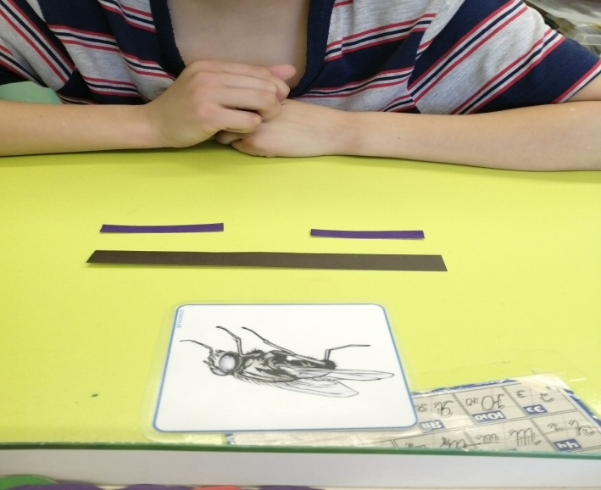 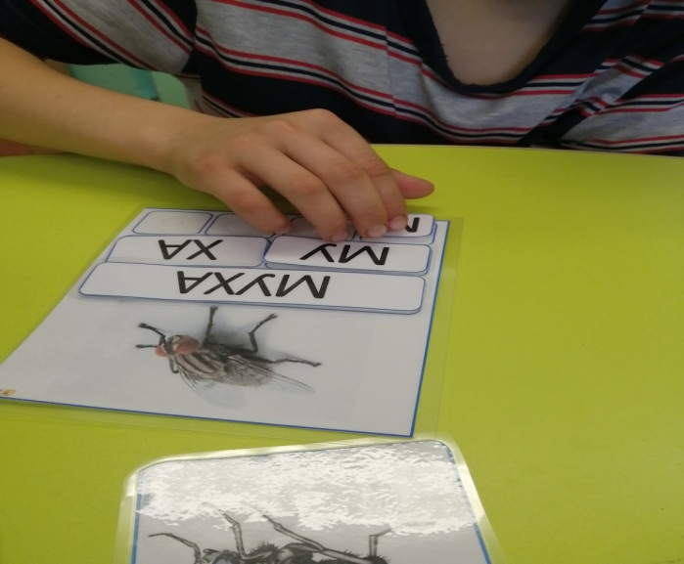 3) делим на слоги 4) в каждом слоге выделяем звуки и обозначаем буквами;
5) выкладывание по образцу слово из разрезной азбуки; 6) пробуем самостоятельно выложить (если не получается – разрезные карточки с рисунком МУХИ; 7) в зависимости от уровня знаний ребенка – записываем слово на доске, либо печатным шрифтом, либо письменным; 8) самостоятельное написание слова (так же в зависимости от базовых умений).
В течение определенного времени отрабатываем 5-9 словами. За этот период знакомим ученика с понятиями: «слово», «слог», «звук и буква», учим делить на слоги, произносить звуки и заменять буквами, сливать звуки в слоги, составлять предложения и т.д. Таким образом, через глобальное чтение дети научаются выполнять звуко-буквенный анализ через синтез. Отрабатываем это умение, увеличивая словарный запас.
При закреплении умения читать я использую наглядность «карточки PECS» и наглядность #занятияКоняхиной. Особенно обучающимся нравится игра «Перевертыши». «Перевертыши» - это набор карточек, где с одной стороны написаны слова (которые изучали), с другой стороны изображение этих предметов. Раскладываем карточки картинками вверх и постепенно переворачиваем. Например, перевернули картину «муха». На её обратной стороне написано слово «каша»- находим картинку с «кашей» - переворачивает, и т.д. Цель игры: все карточки должны быть перевернуты вверх словами или же вверх картинками (рис.1.) Таких наборов достаточно много, некоторые наборы я сделала сама и все они по степени сложности составлены по классификации А.К.Марковой. Но есть наборы тематические, например «Бытовая техника» (рис.2)
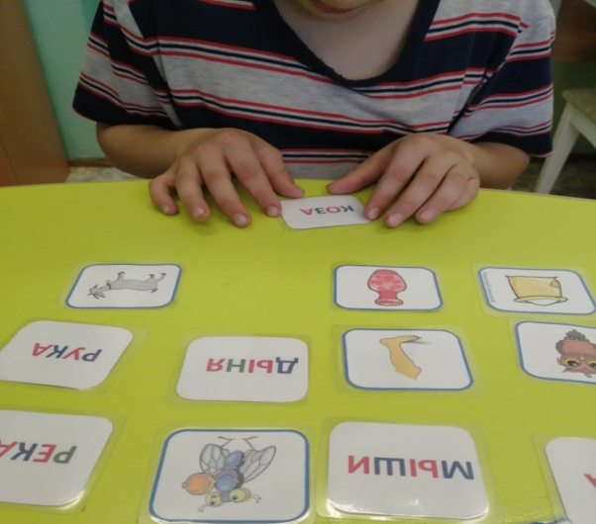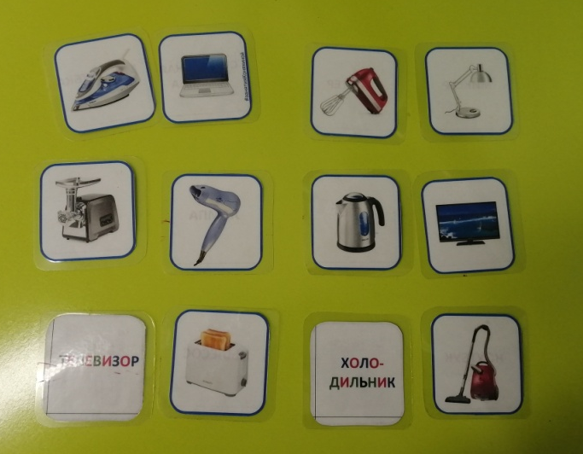
Рис.1 Рис.2
Игра «Ниточка – иголочка». Вариантов игры несколько: 1) Ученик читает слово на карточке, затем фломастером соединяет картинки на игровом поле (рис.3). 2) Поле с пустыми кружочками, карточка со словами, читаем, выбираем кружок с картинкой, прикрепляем в пустой кружок (рис.4). 3) Поле с подписанными кружочками, ученик читает слово и выбирает кружок с соответствующей картинкой или картинку подбирает к кружку с надписью (рис.5) Наглядность заламинирована, поэтому используется неоднократно. Все три варианта использую по - разному, в зависимости от возможностей ребенка. Параллельно научаемся не только читать, но и писать эти слова, составлять предложения, подбирать к предложениям картинки и т.д. Разные варианты игр помогают поддерживать интерес к процессу чтения, а неоднократное повторение одних и тех же слов зрительно помогают запомнить их.
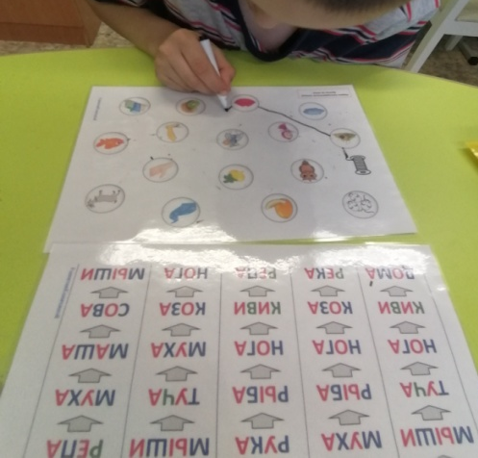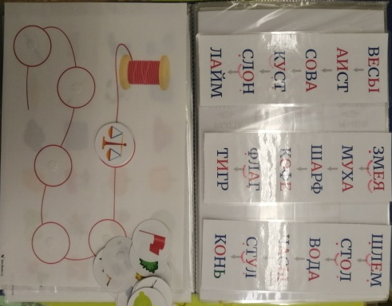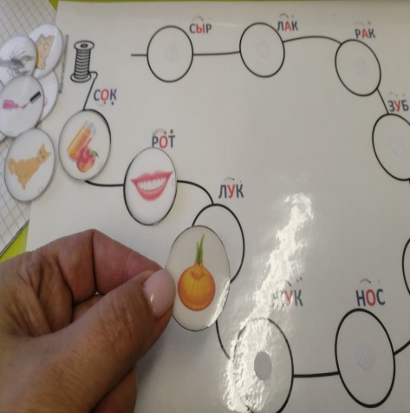
Рис.3 Рис.4 Рис.5
Постепенно глобальное чтение переходит в осознанное чтение и умение читать новые слова. На определенном этапе ученик начинает самостоятельно выкладывать слова по-слуху, писать по-слуху, из слов составлять и записывать предложения. А самое главное он чувствует, что делаем это сам. Он успешен! Да у него будут короче предложения, и читать он будет медленней, но при постоянной отработке навыка и результат будет.

Источники.
- https://720 карточек PECS
- hppps://vk.com/club152635295 (#занятияКоняхиной)
- https://masterskaya-logo.ru

